Agenda 21
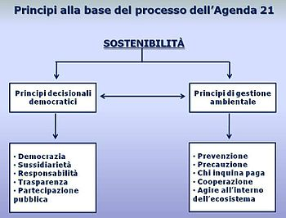
Agenda 21 , letteralmente: cose da fare nel 21esimo secolo, è un ampio e articolato "programma di azione" scaturito dalla Conferenza ONU su Ambiente e Sviluppo di Rio de Janeiro nel 1992, che costituisce una sorta di manuale per lo sviluppo sostenibile del pianeta. Le Nazioni Unite, nel 1987, tramite il rapporto Our Common Future hanno introdotto il concetto di "sviluppo sostenibile" ripreso successivamente al summit delle Nazioni Unite tenutosi a Rio de Janeiro nel 1992. Nel 1997, l'Assemblea generale delle Nazioni Unite tenne una sessione speciale per valutare i progressi dei primi cinque anni dall'approvazione dell'Agenda 21
È costituito da 40 capitoli suddiviso in 4 parti:
- Dimensione economica e sociale
- Conservazione e gestione delle risorse
- Rafforzamento del ruolo dei gruppi più significativi
- Mezzi di esecuzione del programma

Concetti chiave:
- Corresponsabilizzazione: azione sinergica tra politica, mondo produttivo e comportamento dei singolo
- Miglioramento continuo
- Governance
- Trasversalità
- Visione condivisa
- partenariato

